Logo_CAZMATRANS-Promet-VU_novi_logo_1

**LINIJA: 724**

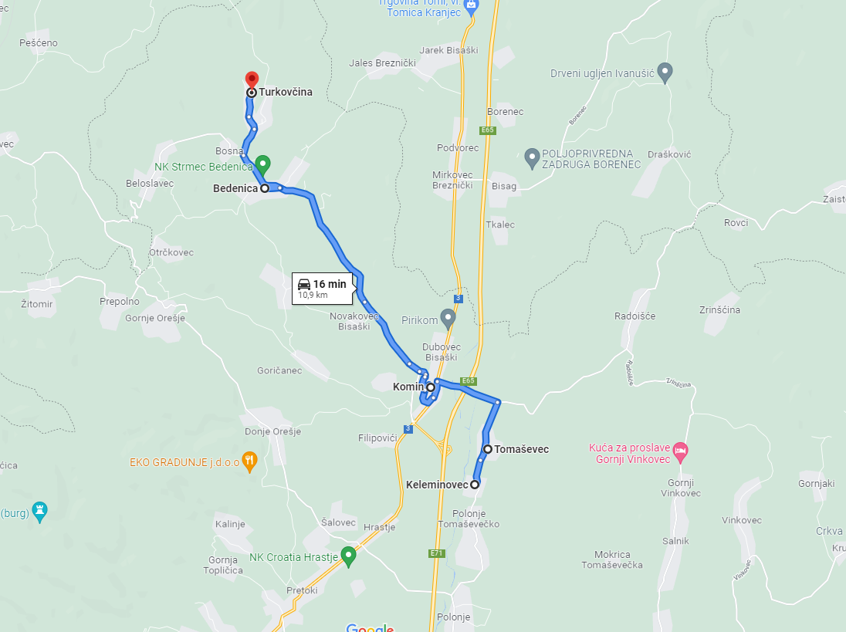**KELEMINOVEC - TURKOVČINA**